INFORME DE LA COMISIÓN DE EDUCACIÓN Y CULTURA, recaído en el proyecto de ley, en primer trámite constitucional, que obliga a los sostenedores de los establecimientos educacionales particulares pagados y particulares subvencionados a requerir el acuerdo del Centro de Padres y Apoderados para renovar los textos escolares que utilizan los estudiantes.

Boletín N° 11.778-04

________________________________

HONORABLE SENADO:

Vuestra Comisión de Educación y Cultura tiene el honor de informar el proyecto de ley de la referencia, iniciado en moción de los Honorables Senadores señora Provoste y señores García Ruminot, Latorre y Ossandón.

Hacemos presente que de conformidad a lo dispuesto en el artículo 127 del Reglamento del Senado, la unanimidad de los miembros presentes de la Comisión, Honorables Senadores señoras Provoste y Von Baer y señores García Ruminot y Latorre, acordó que esta iniciativa legal, por tratarse de un proyecto de ley de artículo único, fuera discutida en general y en particular en el trámite de primer informe.

A una o más de las sesiones en que se analizó esta iniciativa de ley asistieron, además de sus miembros, los Honorables Senadores señores Carlos Montes Cisternas y Alejandro Navarro Brain.

Asimismo, concurrieron:

Del Ministerio de Educación: la Subsecretaria de Educación Parvularia, señora María José Castro; la Jefa de Prensa, señora Marcela Miranda; el Coordinador de Recursos de Aprendizaje de la Unidad de Currículum y Evaluación, señor Juan José Ortúzar; el Coordinador Legislativo, señor Carlos Oyarzún y la Asesora, señora Bernardita Molina.

De la Fiscalía Nacional Económica: el Fiscal, señor Ricardo Riesco.

De la Coordinadora de Padres y Apoderados por el Derecho a la Educación, CORPADE: la Presidenta, señora Dafne Concha.

De la Confederación de Padres y Apoderados de Colegios Particulares Subvencionados de Chile, CONFEPA: la Vocera, señora María Alejandra Vargas.

De la Agencia de la Calidad de la Educación: el Secretario Ejecutivo, señor Daniel Rodríguez; la Asesora, señora Florencia Mizo y la Jefa de Asesores, señora María Jesús Castro.

Alto al SIMCE: la señora Paulina Contreras.

De Idea País: el Investigador, señor Andrés Berg y la Periodista, señora María Paz Larrondo.

Del Ministerio Secretaría General de la Presidencia: los Asesores, señores Guillermo Álvarez y Víctor Inostroza.

De la Biblioteca del Congreso Nacional: el Analista, señor Mauricio Holz.

De la oficina de la Senadora, señora Von Baer: el Asesor, señor Juan Carlos Gazmuri.

De la oficina de la Senadora, señora Provoste: la Periodista, señora Gabriela Donoso y el Asesor, señor Rodrigo Vega.

De la oficina del Senador, señor Latorre: los Asesores, señora Javiera Contreras y señor Fernando Carvallo.

De la oficina del Senador, señor Navarro: el Asesor, señor Roberto Santa Cruz.

De la oficina del Senador, señor García: el Asesor, señor José Miguel Rey y la Periodista, señora Andrea González.

Del Comité RN: los Asesores, señores Sebastián Amado y Octavio Tapia

Del Comité UDI: la Periodista, señora Karelyn Lüttecke.

Del Comité PPD: la Asesora, señora María Jesús Mella.

- - -

OBJETIVO DEL PROYECTO

Obligar a los sostenedores educacionales, tanto de los establecimientos particulares pagados como de los particulares subvencionados, a que sólo puedan proceder al cambio de textos escolares provistos por el Ministerio de Educación si cuentan con el acuerdo de los Centros de Padres y Apoderados del establecimiento, salvo que dicho Ministerio cambie las bases curriculares lo cual implique modificar los textos escolares vigentes, ya que, en ese caso, el sostenedor no será obligado a recabar el referido acuerdo.

NORMAS DE QUÓRUM ESPECIAL

Hacemos presente que articulo único de este proyecto de ley, y según lo prevé el número 11 del artículo 19 de la Constitución Política de la República, tiene el carácter de norma orgánica constitucional, toda vez que modifica el artículo 10 de la Ley General de Educación (ley orgánica constitucional), por lo que requiere de las cuatro séptimas partes de los senadores en ejercicio, según lo dispone el inciso segundo del artículo 66 de la Carta Fundamental.

- - -

ANTECEDENTES

Para el debido estudio de este proyecto de ley, se han tenido en consideración, entre otros, los siguientes:

I.- ANTECEDENTES DE HECHO

Moción senatorial.

Declaran sus autores que el mes de marzo es de gran preocupación a millones de chilenos por el alto costo que representan diferentes bienes y servicios que deben ser afrontados durante este mes. En este sentido, uno de los más llamativos para todos aquellos que cuentan con niños o jóvenes escolarizados es el de los textos escolares, insumos que pueden llegar a significar gastos de hasta 400 mil pesos por familia si se considera el número de dos hijos por grupo familiar. Estas cifras dejan entrever una preocupante realidad en relación con la producción, venta y distribución de textos escolares, pues el precio de estos libros no se condice con el sueldo promedio que percibe la población y que, muchas veces, no parece tener explicaciones razonables que respondan a un contexto de libre mercado. Al respecto, afirman que en nuestro país conviven dos mercados de libros escolares, el estatal y el privado, siendo este último el más cuestionado debito al alto precio que deben pagar los apoderados cada año. En este tipo de mercado, los establecimientos educacionales son libres de elegir sus libros siempre y cuando estos contengan los contenidos curriculares básicos impuestos por el Ministerio de Educación. Sin embargo, en estas instituciones, así como en otras particular-subvencionadas que no emplean los textos escolares del Ministerio de Educacación, se le suele exigir a las familias el comprar libros "del año", pese a que en numerosas ocasiones los contenidos cambien de forma mínima. Por lo anterior, este tipo de mercado suele presentar importantes incoherencias ya que los contenidos no cambian de forma significativa pero los libros suelen renovarse cada año. Dicha situación se explica por la falta de injerencia que tienen los apoderados en la selección o reutilización de libros en los establecimientos escolares. Al respecto, las autoridades escolares suelen ser aquellas que toman las decisiones relativas a la elección de los textos escolares, faltando en numerosas ocasiones a criterios mínimos de transparencia o participación para con el resto de la comunidad escolar. En ese contexto, las editoriales compiten por cierto, en criterios como el precio final del texto impreso o en la calidad del contenido educativo, pero parecen competir con mayor ahínco en torno a la captura de estos establecimientos a través de la proposición de diversos "incentivos" dirigidos a las autoridades escolares.

En lo relativo a la aparición de nuevas ediciones todos los años, agregan los autores de la moción, la Cámara Chilena del Libro (CChL) ha argumentado que "las nuevas ediciones de los textos escolares obedecen a los ajustes curriculares que el Ministerio de Educación realiza en forma periódica de acuerdo a distintos parámetros" y que "éste es el único factor que influye en la decisión de abordar nuevas ediciones, por lo que no es efectivo que ésta se vea motivada por razones comerciales". Esto, sin embargo, no se condice con las conclusiones de la investigación llevada adelante el año 2011 por la Fiscalía Nacional Económica, que determinó que los contenidos de los textos entre un año y otro eran similares. La afirmación de la CChL tampoco es respaldada por los reiterados reclamos realizados por los comerciantes de libros escolares de la calle San Diego, quienes el año 2011 incluso presentaron una denuncia ante el SERNAC. Entre sus alegatos pueden leerse denuncias como que "la diferencia entre un libro y otro es simplemente que separaron un libro grueso y lo dividieron en dos (...) los contenidos son exactamente iguales" o que "hacen un libro en 2008, después hacen el mismo libro en 2009, le cambian la tapa y le "ponen nueva edición"".

En lo que dice relación con la experiencia comparada, se observa, dicen los autores, que en otros países existe una gran cantidad de disposiciones que regulan, tanto en la educación pública como particular, la elección, venta y distribución de textos escolares. Al respecto, en Francia y España pueden destacarse numerosas iniciativas que apuntan a integrar de mejor forma a la comunidad escolar, como a reducir la cantidad de gastos innecesarios, promoviendo conductas sustentables como la reutilización de libros escolares.

En España, por ejemplo, la Ley de Educación Orgánica N° 2/2006, se refiere a los textos escolares en la Disposición adicional cuarta de la ley, y dispone en primer lugar, que respecto a la decisión de qué libros utilizar en los diversos tipos de enseñanza, esta corresponde a cada establecimiento escolar, esto basado en el principio de autonomía pedagógica. Por lo tanto, esta decisión no requiere autorización de la Administración educativa (Consejería o Departamento de educación de cada Comunidad Autónoma). Sin embargo, la autonomía es un principio que debe armonizarse con otros principios igualmente garantizados. Así, el legislador exige a los establecimientos que los textos escolares sean adecuados a la edad de los alumnos y respeten los principios, valores, libertades, derechos y deberes constitucionales y legales pertinentes. Al respecto, el mismo cuerpo normativo ha dispuesto que la supervisión de los libros de texto y otros materiales curriculares, sean parte del proceso ordinario y obligatorio de inspección que ejerce la administración educativa sobre la totalidad de los elementos que integran el proceso de enseñanza y aprendizaje. Sin embargo, en algunas autonomías existen disposiciones reglamentarias que regulan el uso de los textos escolares. En el caso particular de la Comunidad de Valencia, cabe hacer presente que en la actualidad esta materia se encuentra regulada en una nueva orden de la Consejería de Educación valenciana, muy reciente, de julio de 2016. Esta orden regula la implantación de un programa de reutilización de los textos escolares, mediante la creación de bancos de libros de texto y material curricular en los establecimientos escolares públicos y en los establecimientos privados que reciban fondos públicos. Su objetivo, por lo tanto, tiene dos dimensiones: responsabilidad con los padres y sustentabilidad medioambiental. La orden pretende combinar la educación en valores de carácter social, solidario, ecoambiental y, por otra parte, un efecto en el ahorro económico de las familias. También es objetivo del programa desarrollar y fomentar en los estudiantes actitudes de respeto y uso responsable de los bienes financiados con fondos públicos.

Cabe agregar que esta normativa, según sus autores, incluye incluso un período fijo de 4 años en los cuáles los libros no podrán ser renovados. Esta disposición, se encuentra tratada en el Artículo 11 de esta orden. Sin embargo, previo a esta definición de años, el artículo en su primera parte establece que este programa de reutilización de libros y materiales curriculares se debe incorporar en el proyecto educativo del establecimiento escolar. Agrega también que tanto el programa de reutilización, como las normas de utilización y conservación deben ser aprobados por el Consejo de profesores y por el Consejo Escolar.

Por otra parte, se establece incluso que los establecimientos escolares, en virtud de su autonomía, pueden alargar la vida útil de los libros de texto y materiales curriculares que estén en buen estado, con la finalidad última de racionalizar el gasto público.

Por otra parte, continúan los autores de la moción, en Francia, por ejemplo, es necesario contextualizar el tema de los textos escolares, teniendo en cuenta que uno de los grandes principios que rigen el sistema educativo francés es el principio de gratuidad, entendiendo este principio en forma conjunta con el principio de la enseñanza obligatoria. Es decir, se trata de respetar la igualdad de todos ante el conocimiento, facilitando la asistencia a la escuela para todos. Debemos tener en cuenta también que la cobertura del sistema escolar francés tiene una alta tasa de matrícula pública, ya que, de cada 100 alumnos matriculados en el sistema escolar, 80,5 lo hace en establecimientos públicos. Señalado lo anterior entonces, respecto los útiles escolares, estos también están amparados por el principio de gratuidad, sin embargo, se distingue el material colectivo y del material individual. Respecto al material colectivo, se señala que a los padres no se les puede pedir ningún financiamiento al respecto.

El material de carácter individual comprende los textos escolares y los útiles escolares. Los textos escolares se entienden como material de carácter individual, por lo tanto, su financiamiento es directamente efectuado por parte de las familias. No obstante, se han implementado ayudas a las familias para financiar la compra de textos escolares, en el caso de la educación primaria, esta ayuda la están efectuando los Municipios, que son los que se encuentran a cargo de este nivel educativo. Lo mismo ha sucedido a nivel regional, con los Consejos Regionales con la ayuda a los alumnos de la educación secundaria (lycée). Ahora bien, hay que tener presente nuevamente que la elección y cambio de los textos escolares, están sujeta siempre a consultas del Consejo Escolar. Junto con lo anterior, en relación a los útiles escolares individuales que deben costear los padres, se establece anualmente por el Ministerio de Educación una lista de útiles esenciales escolares, de manera que esta lista sea una recomendación para los profesores cuando elaboran la lista de útiles escolares necesarios para los estudiantes cada año. De todas formas, el Ministerio establece una serie de recomendaciones en la confección de las listas de útiles y textos escolares":

a. Se recomienda que se confeccionen antes que termine el año escolar anterior, previa consulta con el profesorado y con los representantes de los padres, evitando diferencias entre clases o niveles.

b. Antes de la consulta a los profesores y Centro de Padres, es esencial que los directores comuniquen a los padres las modalidades para el desarrollo de la lista de útiles escolares en su escuela. Esta comunicación debe ser siempre antes de la reunión del consejo o junta escolar, para que los estudiantes y los padres envíen sus comentarios y propuestas a sus representantes.

c. Informar a la mayor brevedad posible a las familias de la lista anual de útiles escolares una vez confeccionadas;

d. Recomendar a las familias evitar las compras innecesarias y comunicar a los estudiantes los principios racionales de la conducta del consumidor, corno parte de una educación para el consumo.

De acuerdo con los argumentos expuestos, los apoderados tienen derecho a una mayor injerencia en la decisión de renovación de los textos escolares que deben costear con gran esfuerzo para asegurar la educación de sus hijos e hijas. Esto, puesto que no es tolerable en nuestro país que año a año, los apoderados deban asumir los costos que representan los libros, la falta de transparencia del proceso de selección de estos textos y el daño medioambiental que genera la renovación constante de estos materiales sin ninguna capacidad de influir en un asunto de tanta relevancia. Es menester, por lo tanto, proponer una necesaria regulación de los textos escolares, otorgándole más facultades a los padres y apoderados en el proceso de renovación de los libros escolares, respetando los contenidos establecidos en el proyecto educativo de los establecimientos. En esta línea, la propuesta legislativa considera imponer una nueva obligación a los sostenedores de establecimientos educacionales particulares y aquellos establecimientos educacionales particular subvencionados que no utilicen los libros escolares distribuidos por el Mineduc, en el sentido de que sólo podrán proceder al cambio de textos escolares únicamente después de haber consultado y obtenido la aprobación de los Centros de Padres y Apoderados del establecimiento. La excepción a esta regla es el cambio que el propio Ministerio de Educación haga de las bases curriculares, el cual obligue a modificar los textos escolares vigentes, en cuyo caso el sostenedor no se encontrará obligado a recabar el acuerdo del Centro de Padres y Apoderados para solicitar nuevas ediciones de los libros de estudio.

Esta medida permitirá, a juicio de los autores, un mejor control de los contenidos educativos por el conjunto de la comunidad escolar, permitiendo, además, la promoción de los mercados de reutilización de libros escolares, implementados por los mismos establecimientos a través de bancos de libros reutilizables año a año, o mediante iniciativas de los mismos apoderados a través de ferias de venta de libros usados. Las ventajas de este tipo de iniciativas son múltiples, ya que permiten a las familias el acceso a libros a precios mucho más asequibles, contribuyendo además a reforzar el espíritu de sustentabilidad, comunidad y solidaridad en el seno de estas instituciones escolares. Asimismo, cabe señalar que la materia de que es objeto el presente proyecto de ley podrá ser fiscalizada por la Superintendencia de Educación a través del procedimiento general de denuncia, contemplado en los artículos 59 y 60 de la Ley N° 20.529.

II.- ANTECEDENTES DE DERECHO.

- El artículo 19 número 11 de la Constitución Política de la República.

- La Ley General de Educación, contenida en el Decreto con Fuerza de Ley N°2, del Ministerio de Educación, que fija el texto refundido, coordinado y sistematizado de la Ley N° 20.370 con las normas no derogadas del D.F.L. N° 1 de 2005.

- - -

DISCUSIÓN EN GENERAL Y EN PARTICULAR.

Como se señaló al inicio de este informe, y por tratarse de un proyecto de artículo único, la Comisión determinó que su discusión, en este trámite reglamentario, fuera en general y en particular, a la vez.

Con la finalidad de tener una mejor comprensión de la discusión y de los planteamientos que siguen, se transcribe el texto de proyecto de ley:
“Artículo Único.- Modifícase la Ley General de Educación, contenida en el Decreto con Fuerza de Ley N° 2, del Ministerio de Educación, que fija el texto refundido, coordinado y sistematizado de la Ley N° 20.370 con las normas no derogadas del D.F.L. N° 1 de 2005, con el objeto de agregar en el artículo 10, letra f), párrafo segundo, a continuación del punto aparte, que pasa a ser seguido, el siguiente texto:

"Asimismo, los sostenedores de establecimientos educacionales particulares pagados y particulares subvencionados, que no utilicen textos escolares gratuitos proporcionados por el Ministerio de Educación, estarán obligados a requerir el acuerdo del Centro de Padres y Apoderados para proceder a la renovación de los textos escolares que en su proceso educativo utilizan los alumnos y alumnas; sin embargo, podrán prescindir de este acuerdo cuando el Ministerio de Educación disponga cambios en los contenidos curriculares que impliquen necesariamente una reforma de los textos de estudio.".”.

A) Exposiciones de invitados.

La Comisión, acordó como método de trabajo, escuchar los planteamientos de las instancias que se señalan a continuación:

1) Ricardo Riesco, Fiscal Nacional Económico (FNE), señaló que es importante requerir el acuerdo del Centro de Padres y Apoderados para proceder a la renovación de los textos escolares, que en su proceso utilizan los alumnos de los colegios particulares o particulares subvencionados que no utilicen los textos entregados por el Ministerio de Educación (MINEDUC). Dijo que se podrá prescindir de este acuerdo cuando el MINEDUC disponga cambios en los contenidos curriculares que impliquen necesariamente una reforma en dichos textos de estudio.

En su opinión, resulta positivo que los apoderados sean considerados por los colegios al momento de elegir los textos escolares. De esta forma, en y la línea del estudio de mercado de los textos realizado por la FNE, estimó positivo que los colegios expliquen sus decisiones sobre la elección de los textos de manera fundada, evaluando el impacto económico que ello conlleva. Así, indicó que los mencionados estudios de mercado analizan la evaluación competitiva, losa que se realizan por la FNE cuando existen motivos que un sector económico no está funcionando adecuadamente desde el punto de vista competitivo, pero no existe, en ese momento, evidencia para presumir que la causa de dicho mal (funcionamiento) provenga de una infracción a la Ley de Defensa de la Competencia. Lo anterior constituyen herramientas de promoción y su resultado no es, directamente, una sanción.
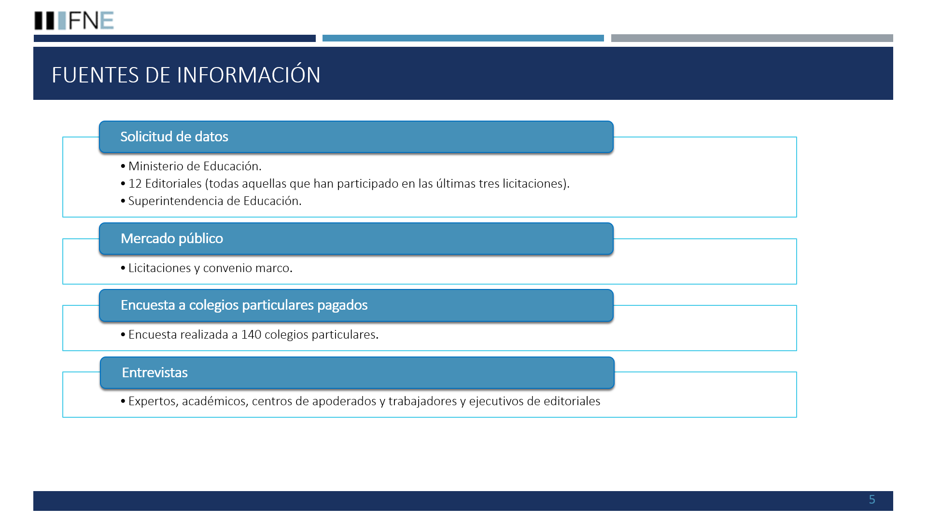

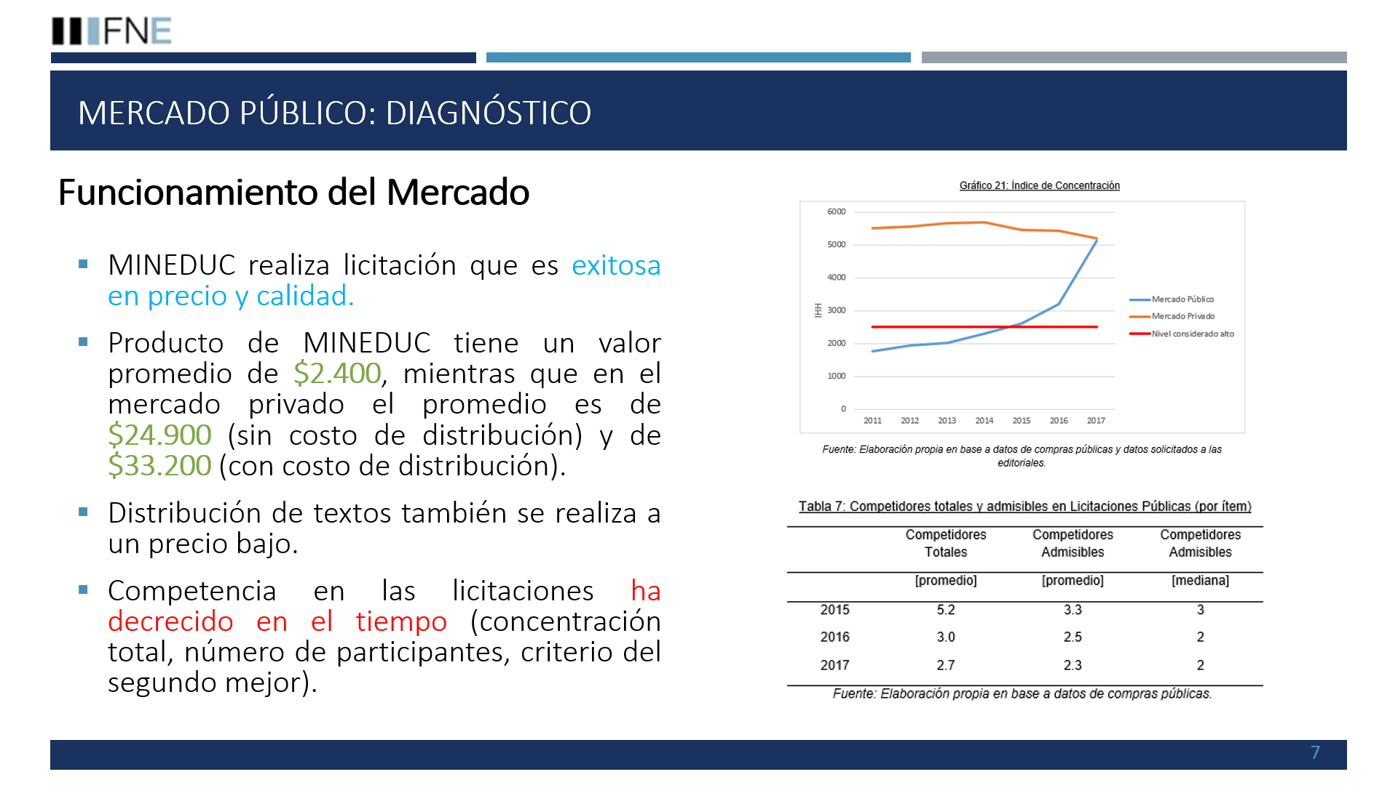

Indicó, en seguida, que los principales límites a la competencia son los plazos y requerimientos técnicos de la licitación, los que reducen la entrada al mercado e impactan su eficiencia; la licitación conjunto limita la competencia en contenido, y los riesgos e incertidumbres reducen la entrada política de reimpresión, alto costo de participación y ausencia de políticas de largo plazo.

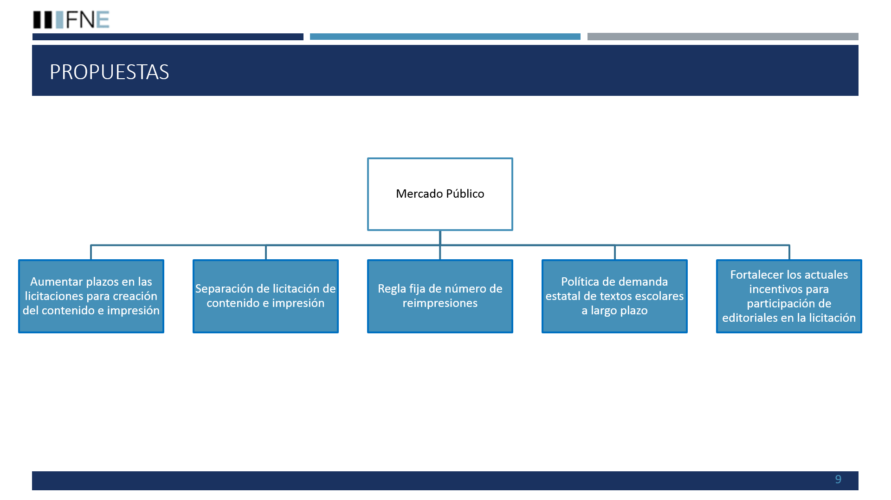

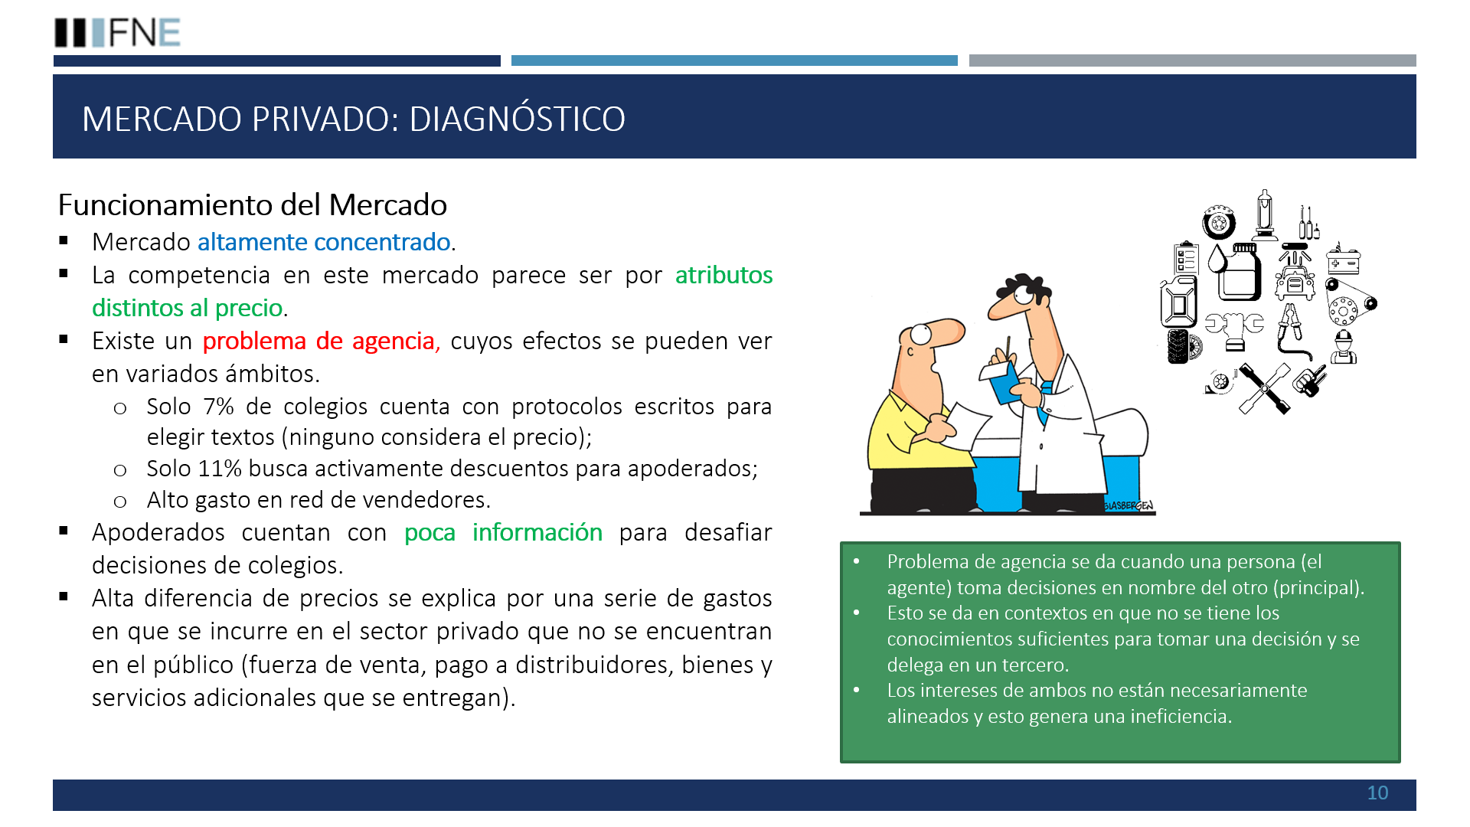

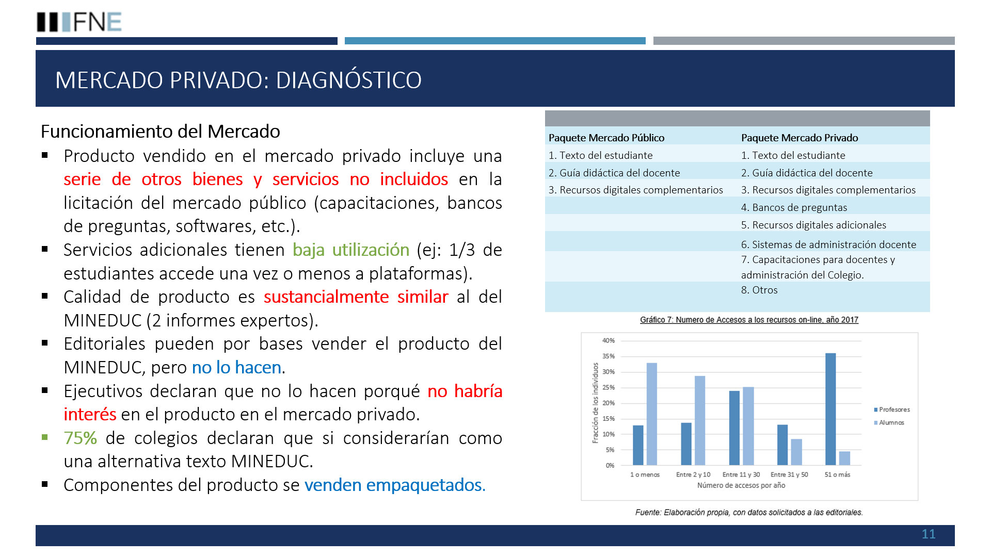

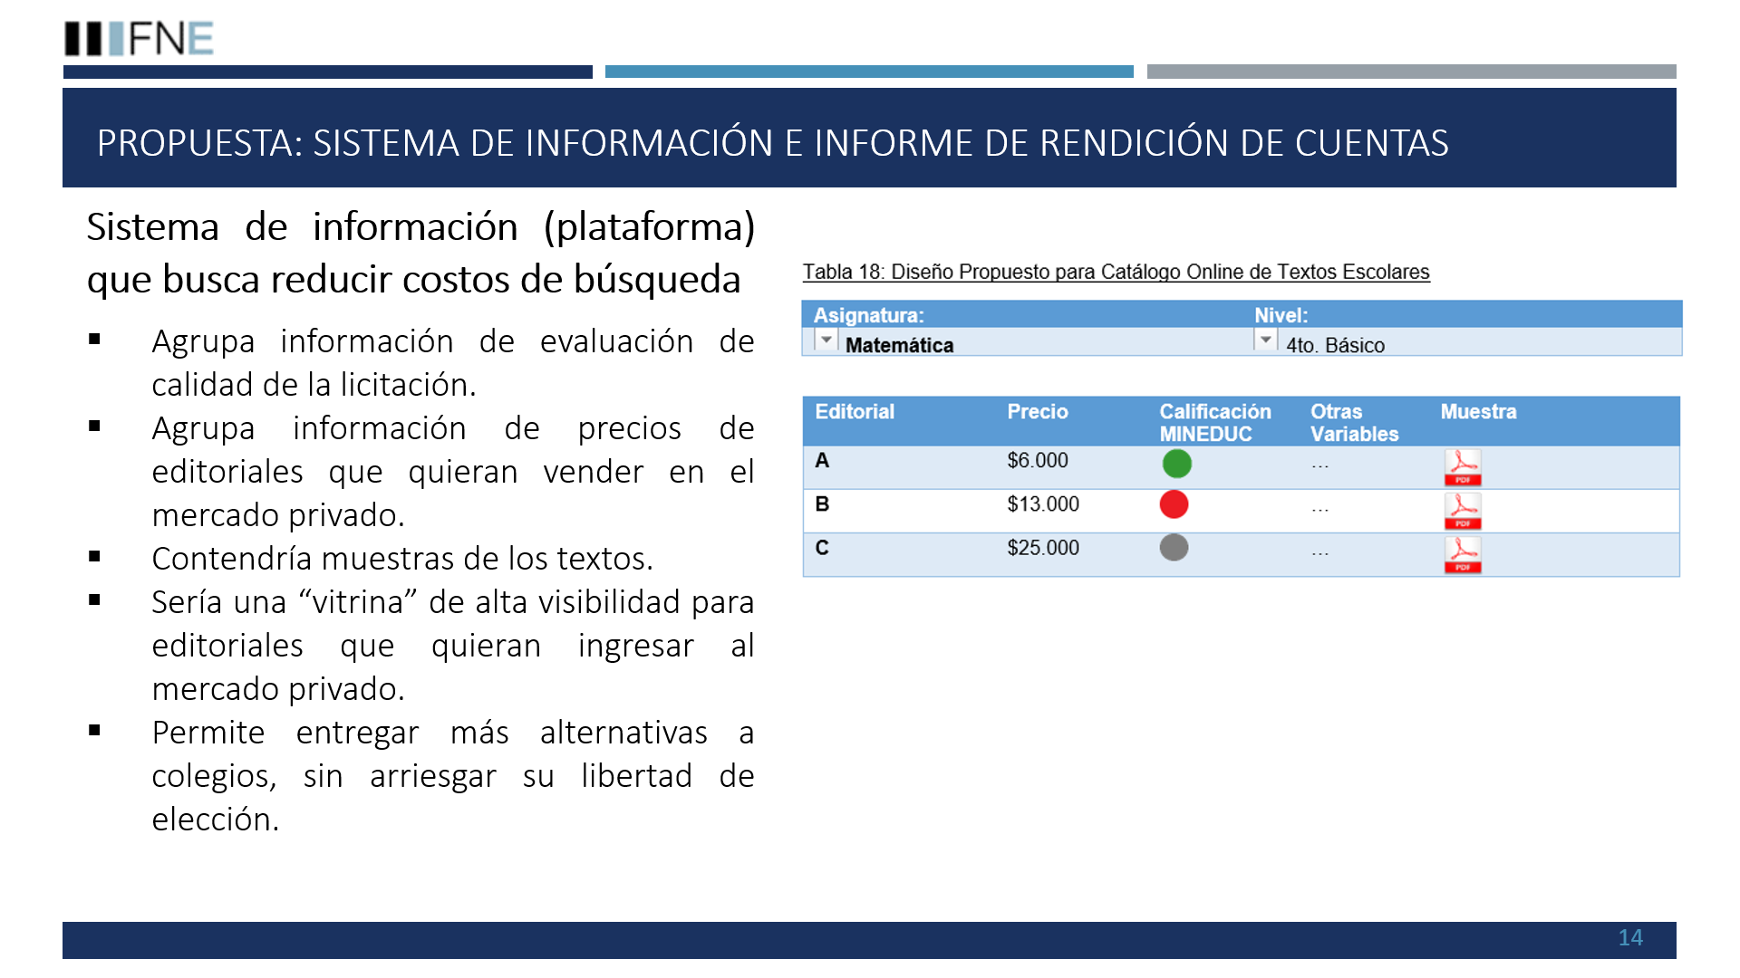

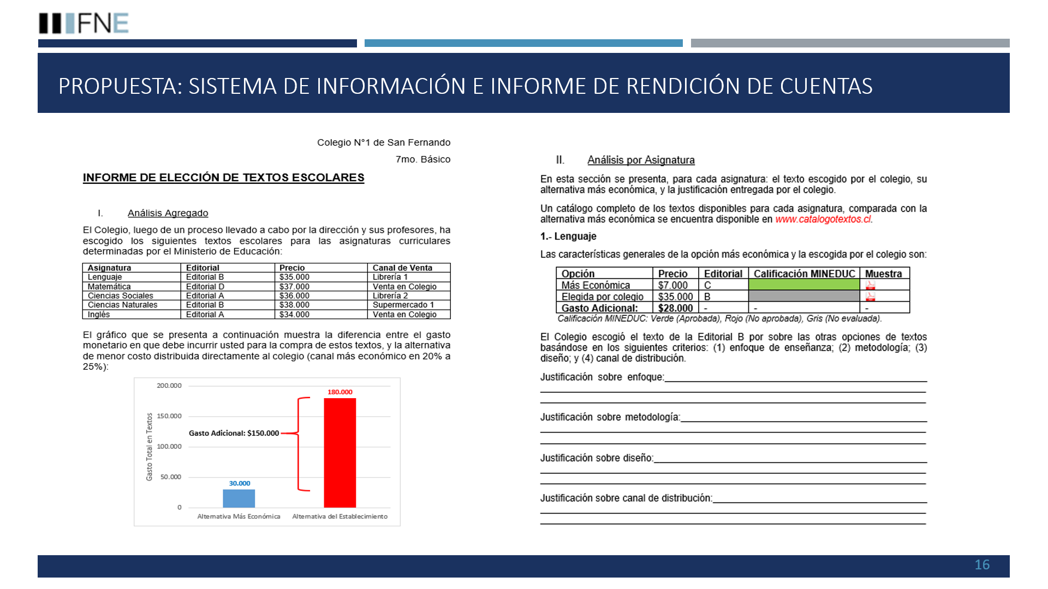

2) La Vocera de la Confederación de Padres y Apoderados de Colegios Particulares Subvencionados de Chile, CONFEPA, señora María Alejandra Vargas, expresó que el proyecto de ley representa un instrumento adecuado para bajar los costos que representa para un importante grupo de personas del país la educación escolar de cada uno de sus hijos. Añadió que es necesario plasmar que el derecho a la educación sea efectivamente tal y que se ponga fin a las brechas que actualmente existen, tanto en el ámbito público como en el privado.

En este mismo contexto de ideas, señaló que debe darse un adecuado uso a los textos escolares y revisar si es necesario efectuar un cambio de ellos anualmente, ya que no siempre es efectivo lo que señala el Ministerio de Educación que se producen cambios en los programas que hace necesario proceder de dicha manera.

Añadió estar de acuerdo con la iniciativa legal de manera de permitir que los padres y apoderados, que no poseen tantos recursos, puedan intervenir en la totalidad del proceso educativo, incluyendo, ciertamente, lo concerniente a los textos escolares que deben comprarse cuando se decide no usar aquel que proporciona el Ministerio de Educación, lo cual debiera ser una medida de carácter excepcional.

Concluyó su exposición señalando que es necesario otorgar apoyo a los padres y apoderados por parte de los estamentos encargados de tomar decisiones, para permitir que la educación tenga mayores ribetes de igualdad y que las medidas que se apliquen en los establecimientos respondan a una verdadera necesidad, sobre todo, es este tipo de materias.

3) La Presidenta de la Coordinadora de Padres y Apoderados por el Derecho a la Educación, CORPADE, la Presidenta, señora Dafne Concha, hizo una extensa reseña de los hitos fundamentales del sistema educacional chileno y su relación con el uso de textos escolares. Ellos son los siguientes:

1. Cuando nuestro país aún formaba parte de la colonia española, se dictaron Decretos Reales que buscaban proveer de textos de apoyo a la enseñanza, los cuales, dado el analfabetismo de la época, consistían en su inmensa mayoría en silabarios y libros de lectura .

2. Junto con la naciente República de Chile, se dictó en 1813 el “Reglamento para los Maestros de Primeras Letras”. Una de las disposiciones de dicho cuerpo normativo establecía la existencia de fondos monetarios específicamente dedicados a la compra de textos escolares para los estudiantes con el objetivo que ninguna familia fuera gravada con alguna contribución.

3. Desde esta época, y a lo largo del siglo XX, se formó y consolidó un sistema educacional público y gratuito. Dicho sistema estaba a cargo del Estado, a través del Ministerio de Justicia, Culto e Instrucción Pública creado en 1837, la Universidad de Chile, y la Escuela Normal de Preceptores, ambas fundadas en 1842.

4. Resulta relevante destacar que en la ley orgánica que crea la Universidad de Chile se establece como atribución de la Facultad de Filosofía y Humanidades la dirección de las escuelas primarias fiscales, por lo que dicha casa de estudios tendría la superintendencia de todos los niveles de enseñanza, lo que significaba proponer al gobierno medidas para mejorar deficiencias, confeccionar estadísticas que proporcionaran conocimientos más avanzados sobre la calidad de la educación de la época, así como también establecer los textos escolares que se utilizarían en dichos establecimientos.

5. Sin embargo, el reducido número de estudiantes escolarizados y la alarmantemente baja alfabetización de ciudadanos de toda índole preocupaban a un gobierno que buscaba educar al país como parte de un progreso político y económico propio de la filosofía ilustrada de la época. Esta inquietud fue respondida con un efectivo desarrollo de la educación primaria pública, que puede verse en el considerable aumento del número de escuelas que hubo entre finales del siglo XIX y principios del siglo XX.

6. En un primer periodo de este desarrollo, a mediados del siglo XIX, fue necesaria la colaboración de las comunidades para poder subsidiar esta expansión, guiada por las intendencias y municipios, responsables de la instrucción en sus jurisdicciones. Esta participación, que dio a las comunidades un poder de gestión cada vez más importante de las escuelas primarias, se manifestaba en el aporte por parte de la comunidad del edificio o de los materiales para la escuela, generalmente pidiendo aportes del Estado para el pago del preceptor.

7. El criterio utilizado por las autoridades de la época respecto de los aportes monetarios para la instrucción primaria fue dispar y poco sistemático, lo que dio pie a una discusión que tuvo como fruto la promulgación de la Ley General de Instrucción Primaria en 1860. Ésta constituye el primer antecedente formal de entrega de libros o textos de estudio por parte del Estado a establecimientos educacionales, al encargar a las Municipalidades, mediante su artículo 14 numeral 3, la adquisición de libros y útiles de enseñanza para “los niños que por su pobreza no pudieren costearlos”.

8. Esta ley también transformó en escuelas públicas y gratuitas todas aquellas que eran costeadas total o parcialmente con fondos estatales, convirtiendo al Estado en el principal sostenedor de la educación primaria pública, atribución que compartía con las municipalidades. Los estudiantes fueron separados en niveles, que compartían un mismo horario, evaluaciones y textos escolares.

9. A finales del siglo XIX e inicios del siglo XX, la búsqueda de una educación integral implicó la producción y distribución de textos de variadas materias, tales como lectura, religión, matemática, historia y geografía, dibujo, escritura, higiene, agricultura, ciencias e idiomas entre otras. Entre estos, los textos escolares de mayor distribución correspondieron a silabarios: textos diseñados para la enseñanza de la lectoescritura. La solicitud y repartición de estos textos estaba a cargo de los tesoreros departamentales, para luego pasar, en 1895, a manos de los visitadores.

10. A nivel gubernamental, en 1892 se creó la Comisión de Instrucción Primaria, que tuvo como principal objetivo la adquisición de textos y útiles escolares para las escuelas primarias y las bibliotecas escolares. La idea de que el Estado fuera el ente encargado de distribuir los textos que leían los estudiantes de Chile se reforzó en 1898, decretándose que no se podían utilizar en las escuelas del país otros textos que aquellos distribuidos por el gobierno.

11. Si bien a nivel institucional este proceso de expansión del sistema educacional público fue efectivo, no tuvo el mismo desarrollo en la práctica: a inicios del siglo XX eran recurrentes problemas tales como la baja asistencia escolar, debido al aprovechamiento de la fuerza de trabajo de los niños desde una temprana edad, así como en el deterioro, falta de actualización y escasez del material escolar. Ante esto se levantó a nivel nacional la demanda de una ley de educación primaria obligatoria, junto con otras recomendaciones para el mejoramiento de la educación escolar, entre las que se contaron criterios de selección y distribución de textos escolares.

12. Esta demanda fue respuesta en 1920, con la aprobación de la Ley de Instrucción Primaria Obligatoria, que aseguraba la gratuidad de la educación primaria fiscal para toda la población e introducía asimismo la obligatoriedad de la misma. La citada normativa estableció que la adquisición de los libros de estudio estaría a cargo de un Consejo de Educación Primaria, que dependía en aquella época del Ministerio de Instrucción Pública. Sería este mismo Consejo, dentro de sus funciones de vigilancia y dirección inmediata, el encargado de proveer a las escuelas primarias y normales de libros de estudio, mobiliario y útiles de enseñanza, entre otros elementos.

13. Este periodo fue marcado igualmente por una serie de cambios y evoluciones orgánicos y legales: se creó el Ministerio de Educación Pública, mediante la dictación del Decreto con Fuerza de Ley N°7.912 el 30 de noviembre de 1927, atribuyéndosele la administración y superintendencia, fomento y desarrollo de la educación del Estado, la fiscalización de la enseñanza particular, así como el sostenimiento de Liceos, Institutos y Escuelas y las relaciones con los colegios particulares. El 10 de diciembre de ese mismo año, se dictó el Decreto Ley Nº7.500 que, además de regular a nivel orgánico el Ministerio de Educación, afirmó la autoridad administrativa y técnica de éste y de la Superintendencia de Educación.

14. Encontramos otro momento relevante para la actual conformación del sistema educacional chileno a finales de la década de 1930, con el gobierno de Pedro Aguirre Cerda, impulsor de la masificación y democratización de la educación pública. Gran defensor del Estado docente, en este periodo, que se extendió desde el 24 de diciembre de 1938 hasta el 25 de noviembre de 1941, se hizo hincapié en la expansión de la educación primaria con la construcción de numerosos establecimientos educacionales, acompañado por el aumento de plazas de profesores, lo que se vio correspondido con un aumento de aproximadamente 600% en la cantidad de estudiantes matriculados.

15. Sin embargo, fue solamente en la década de 1960 que la cantidad de escuelas y estudiantes matriculados llegaría a los niveles esperados de un sistema de educación obligatorio, habiendo existido un muy tímido aumento de la cantidad de estudiantes matriculados y de escuelas posteriormente a la promulgación de la Ley de Instrucción Primaria Obligatoria. Este cambio se debió, a juicio de muchos historiadores, a una evolución sociocultural más que a una modificación legislativa: esa masificación habría sido impulsada por un cambio en el sistema productivo, que llevó a un importante sector de la población a manifestar interés y exigir un mayor acceso a la educación, a diferencia de lo que sucedía en las décadas anteriores.

16. En este periodo hubo un nuevo hito a nivel regulatorio: la reforma educacional de 1965 del Presidente Eduardo Frei Montalva, que tuvo principales objetivos un aceleramiento de la ampliación de la cobertura escolar y un mejoramiento de la calidad de la educación. La búsqueda de estos objetivos se materializó en el alcance de una cobertura de la educación secundaria sin precedentes en la historia chilena, habiendo una tasa de escolarización de un tercio de los niños y jóvenes chilenos en 1970, asimismo, marcó el inicio de un aumento de matrículas generalizado que solamente se vio interrumpido por la dictadura militar. Esta reforma se aplicó tanto en los establecimientos dependientes del Ministerio de Educación Pública, como en los de enseñanza particular, abarcando desde la educación parvularia hasta la superior.

17. El siguiente cambio sustancial en la regulación de la educación chilena corresponde a la reforma educacional del 2 de mayo de 1980, materializada mediante el decreto con fuerza de ley número 13.063 del Ministerio de Educación, que estableció la municipalización de la enseñanza. Se traspasa así la administración de escuelas y liceos del cargo del Ministerio de Educación a la comuna donde se ubican, y en el caso de establecimientos Técnico Profesionales, a organismos privados. El Ministerio de Educación quedó solamente a cargo de la supervisión técnica de la educación subvencionada, pero mantuvo la definición del currículum, el diseño y la provisión de los textos escolares.

18. Sin embargo, para encontrar los orígenes de nuestra regulación actual hay que llegar a 1990, año en que se crea el Programa de Textos Escolares, en el cual se basa el sistema actual. A partir de éste, fue solamente en el año 2000 que se concreta la entrega de textos escolares y guías didácticas de manera sistemática y gratuita a todos los estudiantes y docentes de establecimientos educacionales subvencionados del país.

Definición y regulación de los textos escolares.

El texto escolar ha sido definido como “una obra diseñada para usarla en clases y provee una introducción sistemática a una disciplina o asignatura”. De acuerdo a la UNESCO, este cumple una función central en la tarea educativa de los docentes tanto en la sala de clases como en otros espacios de aprendizajes, constituyendo una herramienta fundamental que facilita un acceso equitativo a la educación. En estos, se realizan propuestas didácticas para apoyar el logro de los aprendizajes definidos en las Bases Curriculares. En este sentido, se ha señalado por distintos autores y organizaciones, tanto nacionales como a nivel mundial, que “de manera muy especial, los llamados libros de texto constituyen los materiales curriculares con una incidencia cuantitativa y cualitativa mayor en el aprendizaje del alumnado dentro de cada aula”. De hecho, desde 1978 existen antecedentes de la relación positiva que tienen los textos escolares en el rendimiento académico de los estudiantes. Así las investigaciones recientes muestran cada vez con mayor claridad su incidencia en los aprendizajes de los estudiantes. Por ejemplo, los resultados obtenidos en el Programa para la Evaluación Internacional de Alumnos (PISA) de 2012, revelan el efecto positivo de los textos sobre el aprendizaje.

Los textos escolares en Chile se relacionan íntimamente con el currículum nacional. Por ello, cualquier tipo de cambio en éste tiene como consecuencia una reedición del texto escolar en el mercado privado y una eventual nueva licitación del texto en el mercado estatal. 41. A partir de la vigencia de la Ley General de Educación (“LGE”) el año 2009, el currículum nacional se expresa por medio de las bases curriculares y otros instrumentos curriculares que ayudan a su implementación

Las bases curriculares determinan el contenido a enseñar a los alumnos de educación parvularia, básica y media, y define los aprendizajes que se espera que los estudiantes del país adquieran a lo largo de su vida escolar, de modo de establecer una base cultural común que permita el desarrollo personal y social de cada estudiante, sin distinguir si éstos pertenecen a colegios que reciben subvención del estado o a colegios particulares pagados. En el artículo 31 de la LGE se establece que el Presidente de la República, a través del MINEDUC, y previa aprobación del Consejo Nacional de Educación, realizará las bases curriculares en cada uno de los niveles de educación. Desde el año 2017, por regla general, las bases curriculares tendrán una vigencia mínima de seis años. Cabe destacar que para realizar modificaciones y actualizaciones deberán incorporarse, a lo menos, procesos de diagnóstico, consulta, evaluación y retroalimentación. Esto es relevante por la conexión existente entre el texto escolar y el currículum nacional. Los instrumentos curriculares y los recursos educativos, entre los que se encuentra el texto escolar, tienen como misión apoyar el logro de los objetivos de aprendizaje, concebidos en un sentido amplio como conocimientos, habilidades y aptitudes. Uno de los requisitos exigidos por la regulación, para que un establecimiento cuente con el reconocimiento oficial del Estado, es que dichos establecimientos apliquen las bases curriculares. Por ello, el texto escolar debe ser coherente con estas, tanto en el mercado estatal como en el mercado privado.

Mercado público. Para que un establecimiento educacional en Chile reciba de manera gratuita los textos escolares entregados por el MINEDUC, éste deberá cumplir dos requisitos esenciales. En primer lugar, dicho establecimiento deberá contar con el reconocimiento oficial del Estado, es decir, debe cumplir de manera íntegra lo solicitado en el artículo 46 de la LGE el cual, entre otras cosas, exige que los programas de estudio que apliquen los establecimientos se ciñan a las bases curriculares elaboradas por el MINEDUC. En segundo lugar, los mencionados establecimientos deben necesariamente recibir algún tipo de aporte o subvención de manera regular por parte del Estado. La finalidad de dicha política pública es "asegurar la igualdad de oportunidades en el aprendizaje de todos los niños y niñas, independiente de su condición social, económica o territorial".

De acuerdo a la regulación vigente, los establecimientos educacionales estatales o subvencionados deberán manifestar en forma expresa su voluntad de recibir o rechazar los textos escolares de educación básica y media. Los establecimientos, en base a sus respectivos programas de estudios, podrán solicitar textos complementarios o adicionales, pero estos sólo podrán adquirirse por el establecimiento educacional imputando dicha operación a fines educativos, cuando, no siendo de aquellos que proporciona el MINEDUC, apoyen o acompañen el uso de éstos. La adquisición de éstos por parte de los alumnos, padres y apoderados es voluntaria, lo que debe ser expresado por parte del establecimiento. El hecho que un estudiante no cuente con algún texto (escolar, complementario o adicional) no podrá ser fundamento para la aplicación de ningún tipo de medida disciplinaria ni condicionar su ingreso o permanencia en el establecimiento educacional, así como tampoco para establecer algún tipo de restricción al pleno ejercicio del derecho a la educación.

En los casos descritos en el párrafo anterior, el sostenedor deberá proveer gratuitamente los textos a los estudiantes que no puedan adquirirlos, pudiendo financiar dicha operación con recursos de la subvención escolar y demás aportes, entendiendo que ello cumple con fines educativos.

Los sostenedores tienen finalmente la obligación de asegurar el uso efectivo de los textos escolares, esto es, que sean realmente utilizados en los procesos de enseñanza y aprendizaje, estableciéndose por tanto la prohibición de solicitar o utilizar textos de reemplazo. Este uso efectivo debe constar en distintas herramientas de programación académica, tales como el registro de materias en los libros de clases, la planificación de las clases o los mismos textos.

Ahora bien, los establecimientos que reciben subvención del Estado tienen derecho, según el artículo 2 bis del Decreto N°53 del MINEDUC, a rechazar los textos escolares que entrega dicho Ministerio. Aquellos que opten por no recibir los textos escolares, textos complementarios y guías didácticas, deben comunicar esta decisión al Centro de Padres y Apoderados y al Centro de Alumnos respectivo, con la debida fundamentación técnico pedagógica, en un documento suscrito por el Director del establecimiento. Una copia de dicho documento informativo deberá ser remitida a la Secretaría Regional Ministerial de Educación correspondiente, a más tardar, el último día del mes de marzo del año en que serán utilizados, y a los padres, madres y apoderados al momento de la matrícula. Esta obligación también será fiscalizada por la Superintendencia de Educación. En esta situación, los establecimientos deben proveer los textos a sus estudiantes que no puedan costearlos, indicando a los alumnos, padres y apoderados que su adquisición es voluntaria. Sin embargo, el financiamiento de la adquisición de estos textos no puede ser efectuada con cargo a la subvención u otros aportes que reciba el sostenedor, puesto que la operación no se entiende ajustada a fines educativos.

Mercado privado. El mercado privado de texto escolares no se encuentra orgánicamente regulado como el mercado estatal. Aquí rige el libre mercado con notorias problemáticas para los consumidores-padres y apoderados.

Respecto a la regulación del contenido de estos textos escolares, hay que tener presente que los establecimientos educacionales privados también deben ser reconocidos por el Estado para poder funcionar, y por ende, deben ceñirse estrictamente a la normativa aplicable, la que incluye el deber de cumplir con los objetivos y las materias establecidas en el curriculum nacional. En base a lo anterior, puede afirmarse que, a pesar de que no exista una normativa que establezca específicamente el contenido de los textos escolares en el mercado privado, al menos sí existe un parámetro mínimo con el cual deben cumplir: estas son las bases curriculares establecidas por el curriculum nacional. De esta forma, sin perjuicio de que cada establecimiento privado o colegio puede tener un plan de estudios distinto, todos deben cumplir con ciertos contenidos mínimos, y por ende, las editoriales al redactar los textos que comercializan en este mercado buscan incluir dichos contendidos en sus libros. Según señala un ejecutivo de una editorial, los textos están hechos a la medida del promedio de los colegios particulares pagados. Por lo tanto, a pesar de que no hay una ley que expresamente exija fiscalizar el contenido de los textos escolares en el mercado privado, podría afirmarse que existe una fiscalización indirecta, puesto que todo establecimiento educacional reconocido por el Estado debe necesariamente enseñar el contenido mínimo del curriculum nacional. De esta manera, si este contenido no se encuentra en sus planes de estudio, y por ende en los textos escolares que enseñan estos planes, dichos establecimientos educacionales estarían incurriendo en una falta que les podría costar desde una multa hasta la pérdida del reconocimiento Estatal.

En general, actualmente el Ministerio de Educación distribuye textos para todos los niveles, partiendo en el primer nivel de transición en educación parvularia (pre-kinder) hasta el cuarto año de enseñanza media, comprendiendo las asignaturas de Lenguaje y Comunicación, Matemáticas, Inglés, Ciencias Naturales, Historia, Geografía y Ciencias Sociales y, además, en el caso de la enseñanza media, de Física, Química y Biología. Estas son las asignaturas que concentran la mayor cantidad de horas de clases, por consiguiente, queda un número importante de unidades asignatura por nivel que no cuentan con textos, guías ni con otros recursos didácticos, tales como, artes visuales, música y tecnología (Pero quizás ahora con el nuevo cambio curricular para tercero y cuarto medio, estos últimos ya no sean necesarios…).

A lo largo de su vida escolar, un estudiante matriculado en un establecimiento subvencionado recibe en promedio alrededor de 66 textos escolares. Actualmente el Texto del Estudiante es un recurso que pertenece a cada niño, niña y joven del país para su utilización dentro del aula escolar o en sus hogares

A modo de síntesis de lo que es el mercado de los textos escolares, este puede dividirse en dos submercados que operan de manera distinta. Por un lado, uno público en que el Estado adquiere textos para alrededor del 92% del total de estudiantes del país a través de una licitación pública. Por otro, uno privado que entrega textos al número restante de estudiantes (8%), y que tiene la particularidad que es el establecimiento educacional el que decide qué texto comprar, mientras son los apoderados quienes soportan la carga económica de dicha decisión. En cuanto al funcionamiento del mercado público, es posible concluir en general que el MINEDUC realiza compras que logran precios bajos y un producto que es de calidad sustancialmente similar al producto equivalente del mercado privado.

En lo educativo representan:

En la educación de niños, niñas y jóvenes, los textos escolares permiten acceder de manera progresiva a las habilidades y conocimientos propios de las asignaturas. Asimismo, son un refuerzo de la enseñanza en el aula y un apoyo para las familias, que permite acompañar el proceso de aprendizaje de sus hijos.

Los textos escolares entregados por el Ministerio de Educación, buscan promover el aseguramiento de oportunidades de aprendizajes de calidad para todos los estudiantes, independiente de su condición social, económica o territorial. Pero esto escapa al sector de la educación particular pagada.

En ámbito educativo se dicen:

Textos escolares: aquellos textos relacionados a las asignaturas, como el libro de Lenguaje, Matemática o Ciencias.
•
Textos escolares de remplazo: son los textos que solicita un establecimiento subvencionado que decide usar textos distintos a los que entrega el Ministerio de Educación (ejemplo: texto escolar de Lenguaje de una editorial distinta a la de Mineduc). Los textos de reemplazo de los establecimientos particulares subvencionados son los mismos textos escolares del sector particular pagado.

Textos complementarios: son aquellos que profundizan en aprendizajes, como atlas, diccionarios, textos de divulgación científica, antologías, libros de literatura, entre otros.

Comentarios al proyecto de ley en informe.

Primeramente, expresó su adhesión y respaldo al derecho a la educación, la inclusión y la no segregación escolar y al derecho de los apoderados a tener a una mayor injerencia que solo la compra de textos exigidos por los sostenedores.

Asimismo, enfatizó que no parece propio de la democracia la falta de transparencia que se genera en torno al mercado de los textos escolares y las distorsiones que de este se derivan: elevados costos, peregrinaje para comparar listas y ahorrar en el total de la compra, angustia de los padres y apoderados por no poder acceder a comprar todos los textos, procesos desconocidos de selección de textos por el Colegio, cambio de textos año a año sin que haya cambios en el proyecto educativo o cambios curriculares del Ministerio de Educación, regalos de las editoriales a sostenedores, directivos entre otros.

Además, manifestó su rechazo a que se inviertan/desperdicien tantos recursos naturales, económicos y financieros en la elaboración-diseño y puesta en venta año a año del flujo de textos escolares que no pueden ser reutilizados y que aumentan el endeudamiento familiar.

En ese sentido, expresó su acuerdo que si se renuncia al uso de los textos escolares del Ministerio de Educación, se exija la obligatoriedad al sostenedor particular subvencionado y particular pagado respecto a la entrega de información y aprobación por parte de los apoderados de los cambios de texto escolar y que esto sea fiscalizado vía acta de sesión de Consejo Escolar, citado anteriormente para tratar este punto en tabla

En relación con este aspecto, señaló que involucrar a madres, padres y apoderados en los procesos educativos y participativos del ámbito escolar es una acertada herramienta de fortalecimiento del vínculo casa-hogar, que ayuda también en el ámbito de una sana convivencia escolar porque transparenta los procesos y hace partícipe a los actores de la comunidad escolar comprometiéndonos en el proceso, no solo afectándolos con una decisión impuesta.

Asimismo, advirtió que el proyecto de ley en informe no tiene asociados costos, por lo que dependerá única y exclusivamente de la voluntad política que tengan estas instituciones del Estado para aprobarla y que se incorpore a la regulación del sistema educacional chileno y añadió que no contradice en absoluto la autonomía de los sostenedores, pues las bases curriculares mínimas que deben cumplir (que son para todo el sistema) son requeribles para tener y mantener el reconocimiento oficial del Ministerio de Educación para funcionar, y los proyectos educativos no pueden estar por sobre esas definiciones generales; además, los cambios de textos que deben ser comprados año a año no obedecen al criterio de cambio de contenidos, sino a mercado y consumo. Por lo que, concluyó, incorporar la obligatoriedad de la aprobación del cambio de los textos escolares por los apoderados establece una regulación natural de esos elementos de contenido y adaptación al proyecto educativo u otros que se consideren necesarios y así se planteen a la comunidad.

4) El Coordinador de Recursos de Aprendizaje de la Unidad de Currículum y Evaluación del Ministerio de Educación, señor Juan José Ortúzar, señaló que los textos escolares constituyen uno de los recursos de aprendizaje más relevantes y significativos para el proceso educativo y es, quizás, según dijo, el más utilizado en la sala da clases. Afirmó, en este sentido, que el Estado proporciona textos a más tres millones de estudiantes desde pre-kinder a 4° medio, llegando a, prácticamente, el 95% de los estudiantes de todos los colegios del país, dejando sólo fuera a los de carácter particular pagado. Por lo anterior, lo que se logre realizar de manera eficiente, tendrá un impacto relevante a la gran mayoría de los estudiantes.

Indicó que desde el año 2018 el MINEDUC está desarrollando un “Plan de Modernización de Textos Escolares que, más allá de las falencias que puede presentar su inicio, tiene 3 grandes pilares, que, según dijo, ayudarán en su implementación:

Uno) Calidad pedagógica y efectividad del texto escolar.

Dos) Aumentar y fomentar la industria en el desarrollo de textos escolares en el país.

Tres) Uso sustentable de los recursos y cuidado del medioambiente.

En lo que dice relación con la calidad pedagógica de los textos, hizo presente que tiene que estar alineado curricularmente, pues es la bajada del mismo a la sala de clases, cuestión que debe servir de principio inspirador para los mismos.

- - -

B) Discusión parlamentaria y votación en general y en particular

Concluidas las exposiciones, el Honorable Senador señor García recordó los planteamientos expuestos por la Fiscalía Nacional Económica que da cuenta de las enormes diferencias de precio de los textos escolares que entrega el Ministerio de Educación y aquellos que se comercializan en el mercado, llegando a más de 10 veces de diferencia, que son los que, en muchos casos, deben adquirir los padres y apoderados, siendo que la calidad de ellos es, básicamente, igual. Añadió que este aspecto de es vital importancia para los efectos de analizar esta iniciativa legal y debe ser ponderada adecuadamente.

Por su parte, la Honorable Senadora señora Von Baer dijo que si bien la iniciativa legal apunta a un tema adecuado que requiere de regulación, es importante considerar que la aplicación de la normativa debe considerar que los colegios fundamenten las razones por las cuales se eligió un texto, de manera de entregar, de esta manera, la posibilidad que las familias cuenten con la mayor información posible.

A su turno, la Honorable Senadora señora Provoste, señalo que el proyecto de ley en informe busca terminar con la lógica, en muchos casos abusiva, que existe en lo relativo con la exigencia, anual, de adquirir determinados textos escolares, lo cual se complejiza por el acceso limitado al catálogo de textos escolares requeridos.

Por otra parte, expresó su concordancia con los planteamientos expuestos por los Honorables Senadores señora Von Baer y señor García, por lo que propuso una nueva redacción para esta iniciativa legal, de manera de permitir su aprobación por la unanimidad de los integrantes de esta instancia. En atención a los planteamientos formulados por la señora Senadora, la Secretaría de la Comisión propuso a sus integrantes el siguiente texto:

“Artículo Único.- Agréganse los siguientes párrafos a la letra f) del artículo 10 del decreto con fuerza de ley N°2, del Ministerio de Educación, de 2009, que fija el texto refundido, coordinado y sistematizado de la Ley N° 20.370 con las normas no derogadas del D.F.L. N° 1 de 2005:

"Los sostenedores de establecimientos educacionales particulares subvencionados, que, por razones fundadas, no utilicen textos escolares gratuitos proporcionados por el Ministerio de Educación, estarán obligados a requerir el acuerdo del Centro de Padres y Apoderados para proceder a la renovación de los textos escolares que en su proceso educativo utilizan los alumnos y alumnas.

Del mismo modo, los sostenedores de establecimientos particulares pagados deberán requerir el acuerdo a que refiere el párrafo anterior para proceder a la renovación de los textos escolares que en su proceso educativo utilizan los alumnos y alumnas.

Sin perjuicio de lo dispuesto en los dos párrafos anteriores, ambos tipos de establecimientos podrán prescindir de este acuerdo cuando el Ministerio de Educación disponga cambios en los contenidos curriculares que impliquen necesariamente una reforma de los textos de estudio.".”.

- Puesto en votación el proyecto de ley, con la redacción precedentemente transcrita, fue aprobado, en general y en particular, por la unanimidad de los integrantes presentes de la Comisión, Honorables Senadores señoras Provoste y Von Baer y señores García y Latorre.

- - -

TEXTO DEL PROYECTO DE LEY

De conformidad al acuerdo anterior, vuestra Comisión de Educación y Cultura propone aprobar en general y en particular el siguiente

PROYECTO DE LEY

“Artículo Único.- Agréganse los siguientes párrafos a la letra f) del artículo 10 del decreto con fuerza de ley N°2, del Ministerio de Educación, de 2009, que fija el texto refundido, coordinado y sistematizado de la ley N° 20.370 con las normas no derogadas del D.F.L. N° 1 de 2005:

"Los sostenedores de establecimientos educacionales particulares subvencionados, que, por razones fundadas, no utilicen textos escolares gratuitos proporcionados por el Ministerio de Educación, estarán obligados a requerir el acuerdo del Centro de Padres y Apoderados para proceder a la renovación de los textos escolares que en su proceso educativo utilizan los alumnos y alumnas.

Del mismo modo, los sostenedores de establecimientos particulares pagados deberán requerir el acuerdo a que refiere el párrafo anterior para proceder a la renovación de los textos escolares que en su proceso educativo utilizan los alumnos y alumnas.

Sin perjuicio de lo dispuesto en los dos párrafos anteriores, ambos tipos de establecimientos podrán prescindir de este acuerdo cuando el Ministerio de Educación disponga cambios en los contenidos curriculares que impliquen necesariamente una reforma de los textos de estudio.".”.

- - -

Tratado y acordado en sesiones celebradas los días 9 y 15 de octubre, y 4 de diciembre de 2019, con la asistencia de los Honorables Senadores señores Juan Ignacio Latorre Riveros (presidente), señoras Yasna Provoste Campillay y Ena Von Baer Jahn y señor José García Ruminot.

Sala de la Comisión, a 9 de diciembre de 2019.

FRANCISCO JAVIER VIVES DIBARRART
Secretario de la Comisión
RESUMEN EJECUTIVO

INFORME DE LA COMISIÓN DE EDUCACIÓN Y CULTURA, RECAIDO EN EL PROYECTO DE LEY, EN PRIMER TRÁMITE CONSTITUCIONAL, QUE OBLIGA A LOS SOSTENEDORES DE LOS ESTABLECIMIENTOS EDUCACIONALES PARTICULARES PAGADOS Y PARTICULARES SUBVENCIONADOS A REQUERIR EL ACUERDO DEL CENTRO DE PADRES Y APODERADOS PARA RENOVAR LOS TEXTOS ESCOLARES QUE UTILIZAN LOS ESTUDIANTES.

Boletín N° 11.778-04

I. OBJETIVO DEL PROYECTO PROPUESTO POR LA COMISIÓN: Obligar a los sostenedores educacionales, tanto de los establecimientos particulares pagados como de los particulares subvencionados, a que sólo puedan proceder al cambio de textos escolares provistos por el Ministerio de Educación si cuentan con el acuerdo de los Centros de Padres y Apoderados del establecimiento, salvo que dicho Ministerio cambie las bases curriculares lo cual implique modificar los textos escolares vigentes, ya que, en ese caso, el sostenedor no será obligado a recabar el referido acuerdo.

II.- ACUERDOS DE LA COMISIÓN: El proyecto de ley fue aprobado en general y en particular por la unanimidad de los integrantes presentes (4x0)

III. ESTRUCTURA DEL PROYECTO APROBADO POR LA COMISIÓN: está estructurado en un artículo único.

IV. NORMAS DE QUÓRUM ESPECIAL: Hacemos presente que articulo único de este proyecto de ley, y según lo prevé el número 11 del artículo 19 de la Constitución Política de la República, tiene el carácter de norma orgánica constitucional, toda vez que modifica el artículo 10 de la Ley General de Educación (ley orgánica constitucional), por lo que requiere de las cuatro séptimas partes de los senadores en ejercicio, según lo dispone el inciso segundo del artículo 66 de la Carta Fundamental.

V. URGENCIA: no tiene.

VI. ORIGEN INICIATIVA: moción de los Honorables Senadores señora Provoste y señores García Ruminot, Latorre y Ossandón.

VII. TRÁMITE CONSTITUCIONAL: primero.

VIII. INICIO TRAMITACIÓN EN EL SENADO: 5 de junio de 2018.

IX. TRÁMITE REGLAMENTARIO: primer informe, discusión en general y en particular a la vez.

X.- NORMAS RELACIONADAS: - El artículo 19 número 11 de la Constitución Política de la República; la Ley General de Educación, contenida en el Decreto con Fuerza de Ley N°2, del Ministerio de Educación, que fija el texto refundido, coordinado y sistematizado de la Ley N° 20.370 con las normas no derogadas del D.F.L. N° 1 de 2005.

Valparaíso, a 9 de diciembre de 2019.

FRANCISCO JAVIER VIVES DIBARRART
Secretario de la Comisión

La norma en comento enumera los derechos y deberes específicos que tendrán los integrantes de la comunidad educativa.
Ramírez, Claudia, and Josefa Errazuriz. "Como Crece El Presupuesto De Los Hogares En Marzo." El Mercurio. N.p., 26 Feb. 2017. Web.
Ortúzar, Pablo. Calidad, Formato Y Mercado De Los Textos Escolares En Chile (n.d.): n. pag. IES. Web.
"Cámara del libro defiende alto precio de textos escolares para el 2007". El Mostrador. Feb 2007. Web.
Lavín, Vivian. "El dudoso mercado de los textos escolares". Radio Universidad de Chile Marzo 2011. Web.
Conclusiones del Estudio sobre el mercado de los textos escolares encargado por la Cámara de Diputados entregadas por la FNE a la Cámara en febrero de 2012 mediante la Ord. N°0141.
Alarcón, Rodrigo "Los textos escolares en la mira", Radio Universidad de Chile. Marzo 2011. Web.
Ley disponible en: http://noticias.juridicas.com/base_datos/Admin/lo2-2006.t8.html#da4. Consultada en marzo de 2017.
Orden disponible en: http://www.dogv.gva.es/datos/2016/06/15/pdf/2016_4445.pdf. Consultada en marzo de 2017.
Fuente: Instituto de Estadísticas de la UNESCO (UIS).
Más información en: http://eduscol.education.fr/cid48578/principe-de-gratuite.html. Sitio consultado en marzo de 2017.
Para más información ver: http:/www.education.gouv.fr/pid285/bulletin_officiel.html?cid _bo=100761. Sitio consultado en marzo de 2017.

